Государственное учреждение образования
«Средняя школа № 121 г. Минска»

Конкурс профессионального мастерства
«Воспитание в лицах» 2022
Номинация педагог-психолог
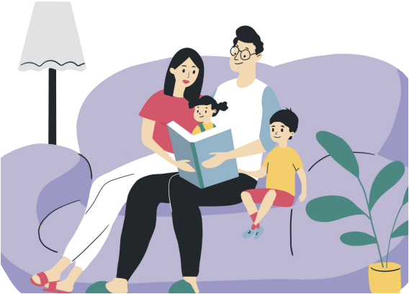

Кейс
«Самое важное о воспитании ребенка
без насилия»

Автор: Байдовская Анна Валентиновна, педагог-психолог
тел.: 80 (29) 807 27 89
e-mail: anna.baydovskaya@mail.ru

Оглавление

Вместо предисловия

Что такое насилие над ребенком

Каким бывает насилие в отношении ребенка
Физическое насилие
Психологическое (эмоциональное) насилие
Сексуальное насилие

Неудовлетворение основных жизненных потребностей ребенка

Последствия насилия

Как предотвратить насилие над детьми
Как предотвратить сексуальное насилие над детьми
Как определить, применяете ли вы насилие
по отношению к ребенку

Воспитание без насилия

1

2
3

5

5
7

13

14
17

19
20

21
22

Вместо предисловия

Принято считать, что самое безопасное место для ре- бенка — это его дом, семья. Казалось бы, действитель- но, — именно здесь рядом с ребенком находятся люди,
которые призваны любить и защищать его, заботиться
о нем. Однако в последнее время все чаще приходится
слышать о случаях жестокого обращения с детьми
родителей и других членов семьи. Проблема насилия над детьми стоит достаточно остро во всем мире— и в то же время остается в тени, потому что немногие
готовы говорить о ней публично и открыто.
Эта брошюра создана для того, чтобы рассказать вам, что такое насилие и каковы его виды, что подразумевается под жестоким обращением с ребенком и
как его избежать. Воспитание — самое сложное дело на свете, никто не предлагает «рецепт успеха». Здесь просто приведены примеры и способы разрешения тех или иных ситуаций, которые ежедневно возникают при общении с
детьми.

Надеемся, что информация, представленная в брошюре, будет полезна не только родителям, но и бабушкам и де- душкам, а также всем тем, кто так или иначе причастен к
воспитанию детей, то есть, братикам и сестричкам, дядям и тетям, воспитателям, преподавателям, педагогам, ру-
ководителям творческих кружков, тренерам спортивных секций — и не только!

2
2
Что такое насилие над ребенком
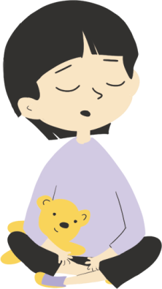
Давайте определим, что представляет со-
бой насилие над детьми. Говоря простым
языком, насилие над ребенком — это
любые действия или бездействие роди-
телей либо других взрослых, в результате
которых наносится вред физическому
С младенческого возраста дети всег-
да были и остаются уязвимыми по
отношению к различным формам насилия, в том числе, в их семьях. Почему так
происходит?
и психическому здоровью ребенка,
создаются условия, мешающие его
оптимальному развитию, а также нару-
шаются права ребенка.

Специалисты, работающие в этой области, выделяют
три основных фактора детской уязвимости

Отсутствие информации о насилии над детьми у родителей и детей
Ребенок, с которым постоянно жестоко обращаются род- ные и который является свидетелем домашних сканда-
лов, часто даже не представляет, что все может быть по-другому. Он воспринимает происходящее как норму. С другой стороны, и родители не рассматривают
семейные скандалы, телесные наказания, игнорирование и оскорбления как формы насилия в отношении детей.

Бессилие и зависимость детей
Ребенок зависит от родителей, авторитет которых для детей, особенно маленьких, непререкаем. В результате
дети часто зависят как раз от тех людей, которые могут с ними жестоко обращаться. Маленький ребенок не спо-
собен просто уйти из дома и спрятаться от насилия.
В то же время он испытывает страх от того, что его могут наказать, ударить, или от того, что видит, как папа бьет
маму. Ребенок не в состоянии понять, почему самые
дорогие для него люди причиняют боль ему или
друг другу.

3
Изолированность детей от источников помощи и знаний
Если взрослые в ситуации насилия могут обратиться к
друзьям, соседям, знакомым, специалистам, то у малень- кого ребенка нет такой возможности. Изолирован-
ность заключается еще и в том, что доступ маленьких детей к любым службам помощи возможен лишь при участии взрослых. Дети часто не знают, что могут рассказать о своих проблемах кому-то из взрослых: вос- питательнице в детском саду или учительнице в школе, родителям друга или руководителю художественной

Все это приводит к тому, что огромное ко- личество детей в мире ежедневно под- вергаются жестокому обращению.
Помимо этого, дети все чаще становятся свидетелями ссор между родителями
или другими членами семьи, что также не- гативно влияет на благополучие ребенка, его развитие, и повышает риск примене- ния насилия в отношении него.

Определить истинные масштабы насилия над детьми достаточно сложно. Родите-
ли, призванные защищать своих детей,
часто хранят молчание и не сообщают
о случаях жестокого обращения в семье. Родственники, соседи или знакомые, кото- рые знают о ситуации в таких семьях, тоже не всегда рассказывают о ней. Чаще всего о подобных случаях становится известно только тогда, когда ребенок с травмами попадает в поле зрения педагогов или медицинских работников. Но и они не
всегда способны определить, что травмы появились не в результате неудачного
стечения обстоятельств. Случаи же пси-
хологического и эмоционального насилия почти всегда остаются «за кадром»,
поскольку не оставляют видимых следов.

4
Каким бывает насилие
в отношении ребенка
Насилие в семье по отношению к детям может проявляться в различных формах.
Специалисты выделяют четыре основных вида насилия:

физическое; психологическое (эмоциональное);

сексуальное; неудовлетворение основных жизнен-
ных потребностей
ребенка.

Стоит отметить, что обычно ребенок подвергается не одному виду насилия, а нескольким или даже
всем сразу.

Физическое насилие

Физическое насилие подра- зумевает избиение, истязание,
Физическое насилие —
это нанесение ребенку
различных травм и телесных повреждений, которые
причиняют ущерб его
здоровью, нарушают развитие или лишают жизни.

5
сотрясение, пощечины, щипки, подзатыльники, шлепки, удары, прижигание горячими предме- тами, жидкостями, сигаретами; укусы, удушение или утопление; вовлечение ребенка в употре-
бление алкоголя, наркотиков,
а также отравляющих веществ или медицинских препаратов,
вызывающих одурманивание.
Перечислить все формы физического насилия не представляется возмож-
ным из-за их разнообразия, а с их при-
мерами мы сталкиваемся постоянно. Мы ужасаемся, когда в средствах массовой
информации появляются статьи о том, как горе-родители избивают своих детей, истязают и даже убивают их. Но, к
сожалению, мало кто воспринимает как
демонстрацию насилия такие довольно
привычные картины, когда молодая мама за какой-то проступок прямо на улице
бьет своего ребенка или резко дергает его за руку; когда папа со словами «Третий раз повторять не буду!» дает ребенку подза-
тыльник… Задумываемся ли мы о том, что в этот момент ребенок подвергается физическому насилию? Вероятно, нет. И, скорее всего, эта мама и этот папа будут
очень удивлены, если мы скажем им, что
они применяют насилие по отношению к своему ребенку.

Пример
За столом собрались гости. Уже
подвыпивший отец наливает
13-летнему сыну алкоголь. Мальчик отказывается, на что отец
говорит: «Ты уже взрослый мужик, учись. Ты что, не хочешь выпить за здоровье отца?» Остальные гости поддерживают отца и застав-
ляют мальчика выпить. Навер-
ное, кто-то из вас оказывался в
подобной ситуации. Но разве вы
думали о том, что на глазах у всех 13-летний мальчик подвергается физическому насилию? *

6
6
Психологическое (эмоциональное) насилие

Физическое насилие, как правило, сопровождается психологическим (эмоциональным).
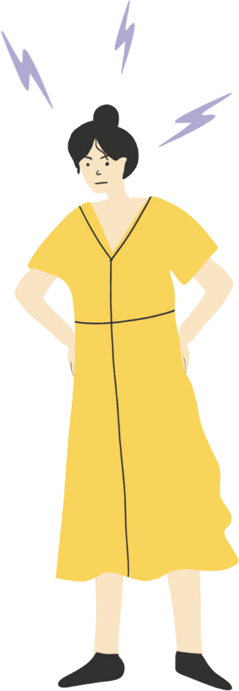

Под психологическим
насилием понимается
постоянное или
периодическое вербальное
или невербальное (то есть
выраженное словами
или другими способами)
оскорбление ребенка, угрозы и унижения со стороны
родителей, обвинения в
том, в чем он не виноват, демонстрация нелюбви и неприязни, постоянная
ложь или искажение
действительности, в
результате чего ребенок
теряет доверие к взрослому или к самому себе, а
также предъявляемые
к ребенку требования,
не соответствующие его
возрастным возможностям.

Психологическое насилие настолько широко распространено, что, вероятно, нет че- ловека, который хотя бы раз в жизни не сталкивался с ним, — однако при этом именно его реже всего воспринимают как насилие.

7

Проявления этого вида насилия, так же, как и физического, могут быть разноо- бразными. Назовем лишь несколько основных способов поведения роди- телей, которые принято считать психологическим насилием над ребенком.

Эмоциональная отгороженность
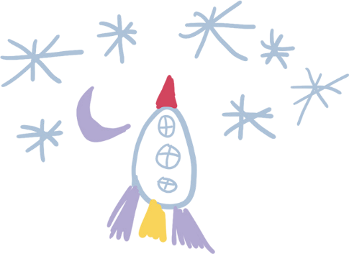
Родители не заботятся об эмоци-
ональных потребностях и нуждах
ребенка. Например, ребенок с увлечени- ем пытается рассказать родителям о том, какую замечательную картинку он нарисо- вал в детском саду, или о том, что учитель похвалил его в школе за помощь в уборке класса, т. е. хочет поделиться с родителя- ми своим успехом. Но родители отмахи-
ваются, говорят, чтобы он не мешал, шел играть в свою комнату и т. п. В первый раз ребенок может подумать, что он дей-
ствительно не вовремя подошел к маме
с папой, и он попытается снова. Но если такая ситуация повторяется постоянно, то наступает отчуждение от родителей.
Враждебное отношение
Родители перекладывают на ребенка ответственность за свои собствен-
ные неудачи, используют его в каче- стве «козла отпущения». Они говорят ребенку, что от него нет никакого толку,
постоянно оскорбляют, могут не разго-
варивать с ним в качестве наказания,
акцентируют внимание исключительно на отрицательных чертах характера, никогда не обнимают и не целуют его. Дети часто слышат от родителей: «От тебя одни не-
приятности!», «Ты ничего не можешь сде-
лать как надо!», «Ты меня бесишь!», «Ты мне надоел!» и, самое страшное, — «Лучше
бы ты не родился!» В результате ребенок чувствует себя ненужным и нежеланным,
у него снижается самооценка, он счита-
ет, что его не за что любить и уважать,
притом распространяет эти убеждения
не только на свою семью, но и на более
широкий круг общения.

8
Непоследовательность
Противоречивая реакция на поступ- ки ребенка. Ребенок должен усвоить,
что у каждого действия есть определен-
ные последствия. Если же мама с папой
по-разному реагируют на один и тот же
его поступок, то ребенку трудно понять,
правильно ли он делает и как ему вести
себя в такой ситуации в будущем. Не
менее сложно ребенку сориентироваться, когда в одной и той же ситуации один и
тот же родитель реагирует по-разному,
в зависимости от своего настроения в
данный момент.

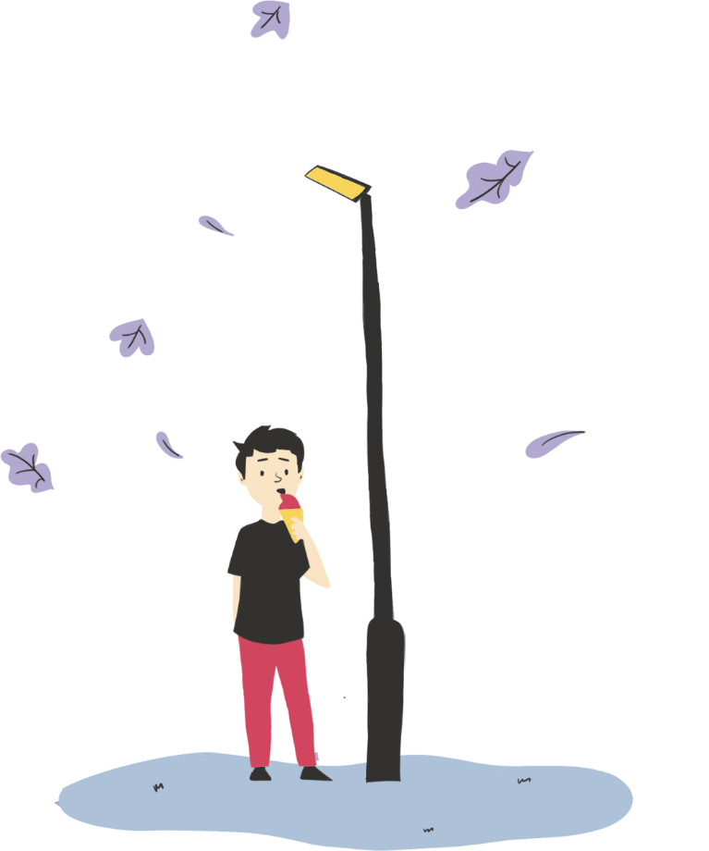

9

Ложь и невыполнение обещаний, данных ребенку
Родители не выполняют обещаний,
данных ребенку, или лгут ему. Причем в первую очередь это касается самых мел- ких, «неважных» с точки зрения взрослого обещаний — ведь из них состоит каждый день.

Пример
Шестилетний Коля всю неделю
ждал выходного дня, чтобы пойти
с родителями в парк, куда они обе- щали отвести его еще в прошлые выходные. Но тогда у родителей
не получилось, и они сказали,
что пойдут в парк в следующее
воскресенье. Однако в воскресенье папа уехал с друзьями на рыбалку, а к маме в гости зашла подруга. Они устроились на кухне, пили чай и
разговаривали. Коля несколько раз пытался напомнить маме о походе в парк, но мама сказала, что сегод- ня ей некогда, и они отправятся
туда в следующее воскресенье.
Завышенные ожидания и
требования, не соответствующие возможностям или возрасту
ребенка

Пример
Мама быстро идет по улице и
тянет за руку малыша, который, конечно же, не успевает за ней.
Мама начинает на него кричать и шлепает его.

10
10

Пример
Родители отдали Леночку в секцию фигурного катания. Они мечта-
ют о том, что дочка станет
известной спортсменкой и будет побеждать на международных
соревнованиях. Но девочке не
нравится фигурное катание, у нее плохо получаются упражнения.
Тренер говорит об этом родите-
лям, советует не мучить ребенка
и отдать в другую, более подхо-
дящую секцию. Но мама с папой
решили, что дочка должна стать прославленной фигуристкой, и
ругают ее за промахи. А когда на
первых соревнованиях Леночка
выступила очень плохо, родители просто наказали ее.

Пример
Родители наказывают трехлетне- го ребенка за то, что он во время еды пачкается, роняет еду на пол
и т. п.
Неспособность или нежелание признать, что ребенок — это самостоятельная личность,
имеющая право на свое
собственное мнение и личное пространство
Родители читают переписку ребенка,
могут прослушивать его телефонные разговоры, имеют привычку выби-
рать за ребенка, чем ему заниматься,
какой кружок посещать, с кем дружить и
какие фильмы смотреть. Когда требования родителей не противоречат желаниям
ребенка, ничего страшного не происхо-
дит. Но если в таких ситуациях основной принцип взрослых — «я лучше знаю, что тебе нужно!», то подобное отношение
уже становится насилием. Им же можно
считать и желание родителей «сделать
лучше» или «переломить» ребенка. Чтобы ваше стремление помочь ребенку пошло ему во благо, учитывайте его интересы.
Обсудите вместе, чем ребенку было бы
интересно заниматься, предложите вари- анты. Точно так же стоит вместе обсудить личные границы и правила, которые будут соблюдать все члены семьи.
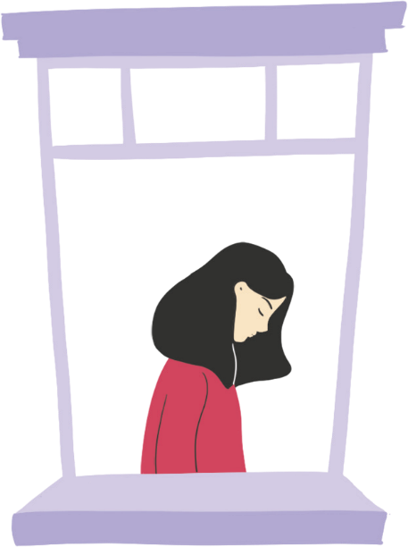
Изоляция
Ребенку не разрешают играть со
сверстниками, не дают возможности получать опыт нормального социаль- ного общения. Таким образом родители формируют у ребенка ощущение, что он не может ни на кого полагаться.

Пример
Родители 9-летней Лены не разреша- ют ей ходить в гости к сверстникам, гулять во дворе, принимать участие во внешкольных мероприятиях, и
строго следят за тем, чтобы после
школы девочка сразу шла домой. Мама приходит в школу и интересуется у учительницы, с кем Лена общается.

11

Пример
Володе 8 лет, он очень любит
рисовать, и у него это хорошо по- лучается. Но родители считают, что важнее для ребенка — занятия музыкой, поэтому заставляют
его ходить в музыкальную школу,
которую Володя тихо ненавидит.

Пример
Вите 14 лет. Каждый вечер, когда он ложится спать, мама проверя- ет его карманы. Если Витя дома
разговаривает по телефону, мама старается подслушать, о чем он говорит. Однажды Витя забыл
дома мобильный телефон, и мама прочитала все полученные и от-
правленные им СМС-сообщения.
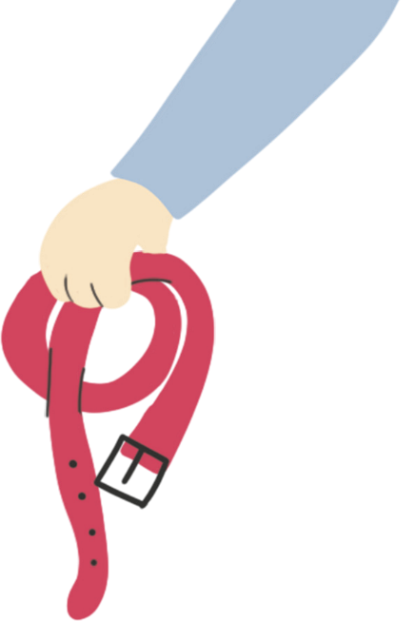
Угрозы и запугивание
Взрослый постоянно оскорбляет и
запугивает ребенка; заставляет
что-либо делать, угрожая бросить его или кому-то отдать, либо применить насилие по отношению к братьям, сестрам, другим членам семьи или к домашним живот-
ным. Например, отец говорит ребенку,
что, если тот принесет из школы плохую
оценку, выпорет его ремнем. Родители рассказывают ребенку страшные истории, которые плохо заканчиваются.

Пример
Пятилетний ребенок «плохо себя ведет», не слушается родителей, разбрасывает игрушки. Мама го-
ворит ему, что когда папа придет
с работы, он накажет непослуш-
ного сына и поставит в угол до
самого вечера.

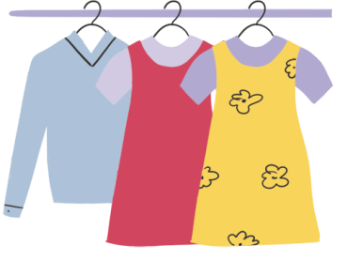

Пример

Пример
Когда шестилетний Семен на-
чинает себя плохо вести, мама угрожает оставить его одного или отдать «дяде милиционеру».

Игнорирование
Ребенок ощущает только физическое присутствие родителей, а эмоцио-
нального контакта с ними у него нет. Родители не обращают внимания на ре-
бенка, не интересуются им, не выражают по отношению к нему никаких эмоций.
В семье двое детей: 9-летняя Марина и 12-летний Егор. Марина — любимица
родителей, а Егор постоянно чувствует себя ненужным и нелюбимым. Родители обсуждают с Мариной, как у нее прошел день, что было интересного, рассказыва- ют ей о своих новостях. Егора, конечно же, кормят, покупают ему одежду и другие необходимые вещи. Но никто не интересуется его делами и не рассказывает ему
о семейных новостях. Если Егор пытается что-то рассказать родителям, его
просто не слушают.

12
Уничтожение личных вещей ребенка
Родители делают это, чтобы полу-
чить контроль над ребенком, до-
биться его подчинения. Как правило, выбираются самые любимые игрушки, потому что так можно быстрее достичь желаемого результата.

Запрет на встречи с одним из родителей после развода
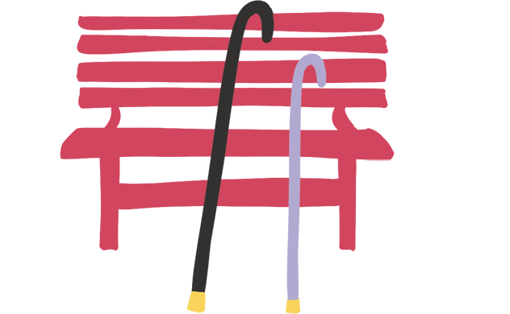
Часто после развода мама запрещает
ребенку встречаться с папой, пытаясь таким образом «отомстить» мужчине
за то, что ее личная жизнь не сложилась. Также под запрет нередко попадает об-
щение с бабушкой и дедушкой, к которым ребенок привязан не менее сильно.

Сексуальное насилие

Сексуальное насилие — самый страшный вид насилия, который заключается в том, что ребенок используется взрослым человеком для получения сексуального
удовлетворения.

Вот формы
сексуального насилия по отношению к
детям, которые
встречаются чаще всего:
• демонстрация
взрослым человеком
ребенку своих поло-
вых органов;

• ласки и прикосно-
вения к половым
органам ребенка;
• сексуальные игры и
половой акт с ребен-
ком;
• демонстрация или
просмотр с ребенком
материалов порно-
графического содер-
жания;
13

• вовлечение ребен-
ка в изготовление
порнографической
продукции;
• вовлечение ребенка
в занятие проститу-
цией.
Обычно от сексуального насилия страда-
Сексуальные действия по
отношению к детям чаще
всего совершают хорошо
знакомые им люди или
родственники (по результатам исследований — до 80%).
ют дети до 12 лет, чаще всего в возрасте
3-7 лет. В этот период ребенок еще не по-
нимает, что с ним происходит, и ему
трудно описать случившееся словами.
К тому же взрослому человеку, который
сексуально использует ребенка, проще
запугать его и добиться молчания.
Для этого применяются различные спосо-
бы обмана.
Чаще всего это продолжается долгие годы, потому что ребенок просто никому не рас- сказывает о происходящем: с одной стороны, опасаясь, что ему не поверят, с другой — боясь доставить неприятности самым близким людям, маме и папе. Взрослые насиль- ники пользуются этим и всячески убеждают ребенка хранить тайну.
На странице 20 брошюры вы найдете рекомендации, как предотвратить сексуаль-
ное насилие над детьми.

Неудовлетворение основных жизненных
потребностей ребенка

Этот вид насилия
подразумевает нежелание
или неспособность родителей удовлетворять нужды ребенка, связанные с развитием его
физических, эмоциональных
и интеллектуальных
способностей.
Такое происходит не только в тех
случаях, когда семья испытыва-
ет материальные трудности. Иногда родители ведут себя подоб- ным образом, пользуясь зависи-
мым положением ребенка и,
соответственно, злоупотребляя своими правами.

Формы неудовлетворения основных жизненных потребностей ребенка:

оставление ребенка без
присмотра;

неудовлетворение потреб- ностей ребенка в питании, одежде, жилье и медицин- ской помощи;
14

пренебрежение потребно- стью ребенка в получении адекватного образования.
Оставление ребенка без присмотра
Родители зачастую не обращают
внимания на то, чем занимаются их дети, а эти занятия могут быть опасными
и приводить к травмам или смерти.
Более того, иногда взрослые оставляют
малышей на длительное время дома
одних или под присмотром других
детей или пожилых людей, которые не способны должным образом о них позабо- титься. В подобных ситуациях возрастает риск несчастных случаев.

Пример

Возраст, с которого ребенка можно оставлять одного, очень индивиду- ален и зависит от самостоятельности, особенностей развития ребенка и иных факторов.
Папа был на работе, а маме срочно понадобилось сходить в магазин, и она оста- вила дома полуторагодовалую Таню со старшей сестрой Светой, которой испол- нилось 6 лет. Пока мама отсутствовала, девочки стали играть в «больницу», и Света, достав из шкафчика таблетки, заставила Таню проглотить несколько
штук. К счастью, малышку удалось спасти — мама, вернувшись из магазина,
вызвала скорую помощь.

Неудовлетворение потребностей
ребенка в питании, одежде, жилье и медицинской помощи
Иногда родители одевают детей не по по- годе, и они постоянно болеют, получают обморожения или же, наоборот, тепло-
вые удары либо солнечные ожоги. Детей
кормят мало или некачественной
пищей, поэтому они голодают, ищут еду в мусорных баках или выпрашивают ее. Что касается жилья, то оно не всегда являет-
Пример
Молодая мама, начитавшись
информации в Интернете, решила, что она сама, не обращаясь к вра- чу, сможет оказать помощь 5-лет- нему ребенку, который несколько
дней жаловался на боль в животе,
и у него была небольшая темпера- тура. Ребенок умер от воспаления брюшины.

15
ся комфортным и безопасным (в квар- тире или доме плохо работает отопление, электрическая проводка открыта, царит
антисанитария и т. д.). Родители не при-
лагают усилий для поддержания или восстановления здоровья ребенка:
не приводят его на медицинские осмотры, отказываются от необходимых медицин-
ских процедур, например, прививок, не
обращаются к врачу в случае серьезной
травмы. Ребенку не дают необходимых
лекарств или нарушают их дозировку,
невзирая на рекомендации врача.
Пренебрежение потребностью
ребенка в получении адекватного образования
Родители не заботятся о развитии спо-
собностей ребенка, не интересуются его успеваемостью в школе, отказываются от контактов с учителями. В результате ре-
бенок часто опаздывает в школу или даже пропускает занятия, потому что родители утром не будят его или вообще оставляют дома для выполнения какой-либо работы, например, для присмотра за младшими
детьми. Частое отсутствие в школе ста-
новится причиной трудностей в учебе и недоразумений с учителями. В подобных ситуациях дети нередко подвергаются на- смешкам и издевательствам сверстников, что приводит к страху перед школой и
всем, что с ней связано. В итоге у ребен-
ка формируется отвращение к процессу
обучения в целом.

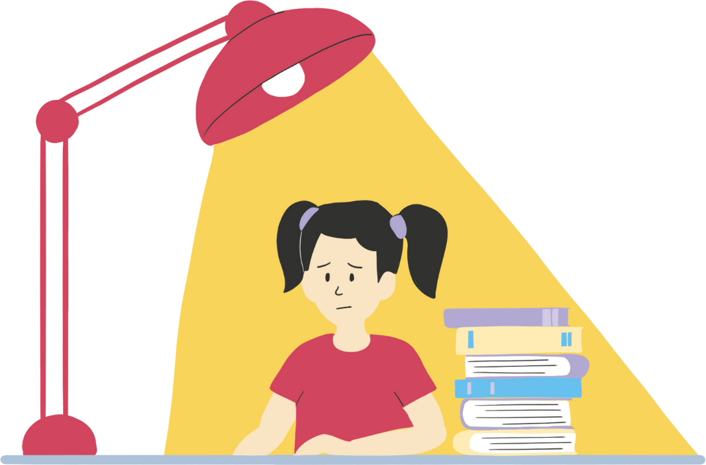

16

Пример
Четырнадцатилетняя Ира часто опаздывает в школу или вообще пропускает занятия. Выясняется, что родители заставляют дочку оставаться дома и присматри-
вать за младшими детьми, кото- рым 2 и 4 года, или заниматься
уборкой.
Последствия насилия
Необходимо помнить, что любой вид насилия на всю
жизнь оставляет в душе ребенка шрамы, негативно
влияя на его физическое, психическое, эмоциональное и интеллектуальное развитие, а также затрудняя его
социализацию.

Нарушение физического развития

Дети, подвергшиеся насилию, часто отстают от своих сверстников
в росте, весе или в том и другом одновременно. У них могут разви- ваться различные психосоматические заболевания: ожирение
или, наоборот, резкая потеря веса, обусловленная отсутствием ап-
петита. Часто у детей возникают такие нервно-психические забо-
левания, как тик, заикание, энурез. К перечню психосоматических
заболеваний, появившихся в результате пережитого или переживаемо- го насилия, относятся также астма, кожные болезни (аллергии, нейро-
дермиты, псориаз, экзема), головные боли, рвота, бессонница, болезни желудка (гастрит, язва) и т. д.

Нарушение психического и эмоционального развития

Дети, которые подверглись любому виду насилия, позже начинают
ходить, говорить, реже смеются; они значительно хуже успева-
ют в школе, чем их одногодки. Такие дети часто испытывают гнев,
который выплескивают на более слабых: совсем маленьких детей или животных. Некоторые жертвы насилия, наоборот, чрезмерно пас-
сивны, не могут себя защитить. И в том, и в другом случае нарушается способность к установлению контакта и к общению со сверстниками.

Cнижение самооценки

Это наиболее тяжелое последствие любого вида насилия. Ребенок
с низкой самооценкой постоянно переживает чувство вины и сты- да. Он убежден в собственной неполноценности, в том, что он «хуже
всех» и не вызывает у людей интереса; поэтому ему трудно добиться
уважения окружающих, успеха. У таких детей, когда они вырастают,
часто возникают депрессии, проявляющиеся в приступах беспо-
койства, безотчетной тоски, чувстве одиночества, в нарушениях сна;
у подростков могут наблюдаться попытки суицида.
17
17
Нарушение интеллектуального развития

У детей из семей, где применяется насилие, интеллектуальное
развитие ниже существующей нормы. У них часто отсутствует
фантазия и способность к творчеству, им не хватает любопытства и
вдохновения для выполнения заданий, требующих душевных усилий. А если им все же удается выполнить подобное задание, они не испыты- вают от этого ни наслаждения, ни радости. Игры таких детей, как правило, стереотипны и практически лишены самовыражения.

Проблемы с социализацией

Дети, пережившие любой вид насилия, испытывают трудности в
социализации: у них нарушены связи со сверстниками и со взрослы- ми, нет навыков общения, достаточного уровня знаний и эрудиции для завоевания авторитета. Решение своих проблем такие дети зачастую находят в криминальной, асоциальной среде, а это сопряжено с
формированием у них пристрастия к алкоголю, наркотикам и склонно- стью к совершению противоправных действий.

1188
Как предотвратить насилие над детьми

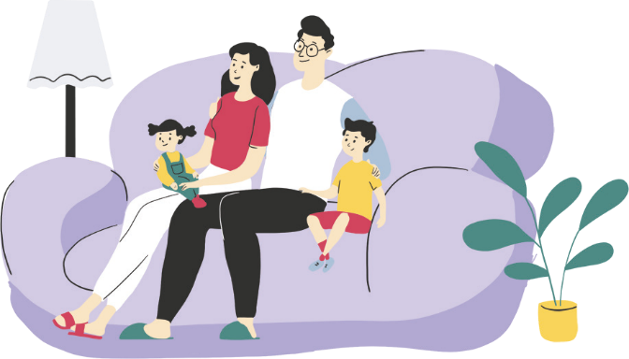

Лучший способ защитить детей — во-
оружить их знаниями. Учить детей
правилам безопасности надо постоянно,
меняя формы и подходы по мере взросле- ния ребенка.
Некоторые родители боятся убить в
детях доверие к окружающим людям
и к миру в целом, поэтому предпочита-
ют не говорить об опасностях, которым

может подвергнуться ребенок. Этого
не произойдет, если во время таких
бесед родители будут повторять ребенку, что большинство людей достойны
доверия, но есть и такие — их, к счастью, немного — кто способен причинить вред. А поскольку отличить одних от других бы- вает трудно, надо соблюдать правила безопасности.

При этом очень важно не говорить ребенку
таких слов как «насилие», «насильник». Не следует запугивать ребенка, рассказывая ему ужасные истории. Страх обезоруживает и
парализует; он помешает ребенку правильно вести себя в опасной ситуации.

Научите ребенка верить собственным чувствам, если его что-то смущает,
пугает или просто ему ка- жется, что происходит не- что неправильное. Детей более старшего возраста нужно обучать правилам безопасности.

Доверительные отношения между родителями
и детьми — это самое главное средство,
позволяющее уберечь детей от посягательств
преступников. Поэтому к рассказам ребенка
надо относиться уважительно, не смеяться и не перебивать его, даже если иногда кажется, что он говорит о каких-то пустяках.
19
Как предотвратить
сексуальное насилие над детьми

Разговаривая с ребенком старшего дошкольного и младшего
школьного возраста, родители могут использовать приведенные далее рекомендации.

Объясните, чем «нормальные» прикосновения
(похлопывания, объятия) отличаются от «ненор-
мальных», вызывающих у ребенка дискомфорт или сму- щение. Можно объяснить, что «ненормальные» прикос-
новения — это когда кто-то касается тех частей тела, что скрыты под трусиками, купальником или плавками.
Обсудите, какими приемами, возможно, будут поль- зоваться взрослые, чтобы вовлечь ребенка в сексу-
альные действия. Например, взрослый (это может быть родственник или хороший знакомый семьи) будет убеж-
дать, что они не делают ничего плохого, что все в поряд- ке, и что он «научит» ребенка чему-то полезному. Или,
наоборот, будет запугивать малыша. Учитывая, что мно-
гие насильники прибегают к стратегии «это будет наш
секрет», особенно важно объяснить детям, что такое «хорошие» секреты и чем они отличаются от «плохих». К «хорошим» секретам относится подготовка подарков к праздникам, дню рождения, приятные сюрпризы. Во всех остальных случаях, если взрослый человек говорит: «Это будет наш с тобой секрет», нужно срочно сообщить ро- дителям или тому из взрослых (это может быть старшая сестра или брат), кому ребенок доверяет.
Обязательно объясните и то, что ребенку тоже не
следует трогать взрослого в этих местах, даже если он говорит, что в этом нет ничего страшного. Кроме того, полезно рассказать ребенку о нежелательных поце-
луях. Дети должны знать, что у них есть право распо-
ряжаться своим телом и право говорить «нет», когда
кто-то «ненормально» прикасается к ним. Стоит также
объяснить ребенку, что, если взрослый трогает его за
руки, ноги, плечи, спину или лицо таким образом, что ре- бенку это неприятно, надо сказать взрослому о своих ощущениях и попросить прекратить.

20
Скажите, что ребенок сразу должен
сообщить вам, если взрослый будет
прикасаться к нему неподобающим обра- зом или делать то, что смущает ребенка. Особо подчеркните: вы не будете
сердиться, хотя взрослый человек и ска- зал ребенку, что необходимо все случив- шееся сохранить в тайне, чтобы родители не ругали его. Скажите: «Нет таких плохих вещей, о которых мы не могли бы погово- рить с тобой».
Важно, чтобы дети поняли: что бы ни случилось, это будет не их вина, и им нечего стыдиться.
Кроме того, предупредите ребенка, что вы поверите ему, даже если взрослый чело- век будет убеждать его в обратном.

Как определить, применяете ли вы
насилие по отношению к ребенку

Чтобы понять, проявляете ли вы насилие по отношению к своему ребенку, необходимо:

Прочитать
определения видов
насилия и ознакомиться с перечнем его последствий.

Подумать
какой из видов насилия вы применяли или применя- ете в настоящее время.
Зачастую признать свое
поведение недостойным трудно, но это первый шаг к изменениям.

21

Вспомнить
кто и когда применял к вам
хотя бы один из перечис-
ленных видов насилия. Это
нужно для понимания того, не действуете ли вы по усвоен-
ной в детстве схеме, которая руководит вашим поведением и сегодня.
Осознать
можете ли вы самостоятельно прекратить насильственные
действия. В настоящее время есть много возможностей
получить квалифицированную помощь (на бесплатной или на платной основе) в центрах, где работают психологи.
Воспитание без насилия
В современной детской психологии все чаще
говорят о системе воспитания, которая
базируется на перечисленных ниже принципах.

Безусловная любовь
Ребенок должен знать, что в семье его лю- бят — и тогда, когда он принес из школы
«десятку», и тогда, когда сам, без напоми-
нания, собрал свои игрушки, и тогда, когда разбил любимую мамину вазу.
Очень важно постоянно говорить о своей любви ребенку любого
возраста, обязательно выражая
ее с помощью прикосновений,
объятий, похлопываний по плечу и т. д.
Уважение интересов и ценностей ребенка
Ребенок имеет право на собственные
ценности, даже если они противоречат вашим. Любящим родителям нужно при- знать право ребенка совершать ошибки, иметь пусть неверное, но свое собствен- ное мнение о чем бы то ни было.
Установление семейных правил
Установите определенный перечень
правил (он не должен быть слишком
длинным), которые обязательны для
всех членов семьи, и познакомьте с ним ребенка. В этих правилах не может быть никаких двойных стандартов. Например, если нельзя есть сладкое до обеда, то
этого нельзя делать ни папе, ни маме, ни старшей сестре, ни дома, ни у бабушки с дедушкой, ни в гостях.

22
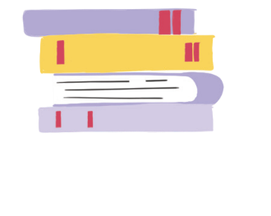
Личный пример
Вы не привьете ребенку интерес к
чтению, если он чаще видит вас перед те- левизором, чем с книгой в руках; вы не на- учите ребенка уважению к старшим, если позволяете себе нелестные высказывания в адрес учителей, соседей, собственных
родителей.

А Б В

Признание уникальности личности ребенка, наличия у него чувств
и переживаний, желаний и
потребностей
В том числе — не таких, как у родителей. Если ребенок ведет себя плохо, значит, для этого есть какая-то причина, значит, он испытывает некий дискомфорт, кото- рый родители могут попытаться устра- нить.

Последовательность
Воспитание без наказаний начинается с воспитания воспитателей, то есть, самих родителей. Им следует иметь четкую
систему ценностей, ясно представлять
цели воспитательного процесса и уметь управлять своими эмоциями.

Умение родителей видеть свои ошибки и признавать свое
несовершенство
Если ребенок слишком активно выражает протест против ваших требований,
стоит задуматься об их справедливости и целесообразности в конкретной ситуации. Чаще всего такое поведение означает,
что ваши требования противоречат
естественным потребностям и интересам ребенка.
Спасибо за внимание!

